Міністерство освіти і науки України
Національний технічний університет України
«Київський політехнічний інститут імені Ігоря Сікорського»
Факультет інформатики та обчислювальної техніки
Кафедра обчислювальної техніки

Лабораторна робота №5
з дисципліни
«Об’єктно-орієнтоване програмування»
на тему
«Розробка інтерфейсу користувача на C++ »

Виконала: Перевірив:
студентка групи ІМ-53 Рекечинський Дмитро Олександрович
Денісова Анна Денисівна
Номер в списку - 9

Київ 2026
Завдання
1.Створити у середовищі MS Visual Studio C++ проект Desktop Application з ім’ям Lab5. 2. Написати вихідний текст програми згідно варіанту завдання.
3. Скомпілювати вихідний текст і отримати виконуваний файл програми.
4. Перевірити роботу програми. Налагодити програму.
5. Проаналізувати та прокоментувати результати та вихідний текст програми.
6. Оформити звіт.
Завдання згідно варіанту

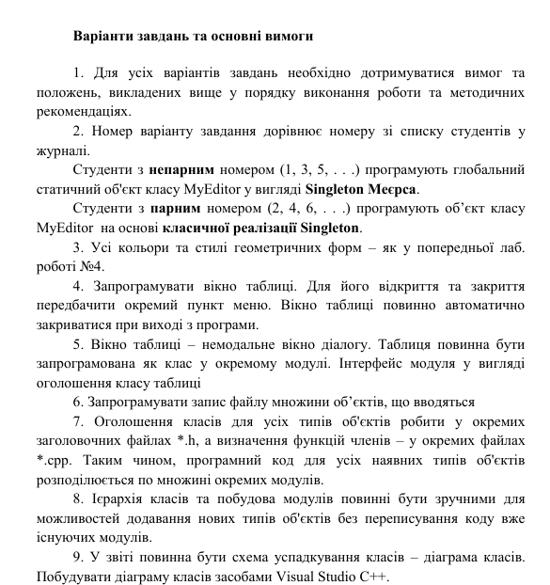

Лістинг коду
GeometricFigure.java
package Lab5;
import java.awt.*;

abstract class GeometricFigure {
protected int x1, y1, x2, y2;
protected boolean selected = false;

public void setCoordinates(int x1, int y1, int x2, int y2) {
this.x1 = x1; this.y1 = y1; this.x2 = x2; this.y2 = y2;
}

public int getX1() { return x1; }
public int getY1() { return y1; }
public int getX2() { return x2; }
public int getY2() { return y2; }

public boolean isSelected() { return selected; }
public void setSelected(boolean selected) { this.selected = selected; }

public abstract void draw(Graphics g);
public abstract String getTitle();
}

class DotFigure extends GeometricFigure {
@Override
public void draw(Graphics g) {
g.setColor(selected ? Color.RED : Color.BLACK);
g.fillRect(x1, y1, 4, 4);
}
@Override
public String getTitle() { return "Крапка"; }
}

class LineFigure extends GeometricFigure {
@Override
public void draw(Graphics g) {
g.setColor(selected ? Color.RED : Color.BLACK);
g.drawLine(x1, y1, x2, y2);
}
@Override
public String getTitle() { return "Лінія"; }
}

class RectangleFigure extends GeometricFigure {
@Override
public void draw(Graphics g) {

int w = Math.abs(x2 - x1) * 2;
int h = Math.abs(y2 - y1) * 2;
int x = x1 - w / 2;
int y = y1 - h / 2;
g.setColor(selected ? Color.RED : Color.BLACK);
g.drawRect(x, y, w, h);
}
@Override
public String getTitle() { return "Прямокутник"; }
}

class EllipseFigure extends GeometricFigure {
@Override
public void draw(Graphics g) {

int x = Math.min(x1, x2);
int y = Math.min(y1, y2);
int w = Math.abs(x2 - x1);
int h = Math.abs(y2 - y1);

g.setColor(new Color(0, 255, 255));
g.fillOval(x, y, w, h);
g.setColor(selected ? Color.RED : Color.BLACK);
g.drawOval(x, y, w, h);
}
@Override
public String getTitle() { return "Еліпс"; }
}

ObjectManager.java
package Lab5;

import java.awt.*;
import java.io.*;
import java.util.ArrayList;

class ObjectManager {

private static class Holder {
private static final ObjectManager INSTANCE = new ObjectManager();
}

private ArrayList<GeometricFigure> storage = new ArrayList<>();
private ObjectTableFrame tableWindow;

private ObjectManager() {}

public static ObjectManager getInstance() {
return Holder.INSTANCE;
}

public void setTableWindow(ObjectTableFrame tableWindow) {
this.tableWindow = tableWindow;
}

public void addFigure(GeometricFigure fig, boolean saveToFile) {
if (storage.size() < 109) {
storage.add(fig); // <--- ОСЬ ЦЕЙ РЯДОК БУВ ПРОПУЩЕНИЙ! Обов'язково додайте його сюди.

if (saveToFile) {
appendToFile(fig);
}
if (tableWindow != null) {
tableWindow.refreshTable(storage);
}
}
}

private void appendToFile(GeometricFigure fig) {
try (BufferedWriter writer = new BufferedWriter(new FileWriter("shapes_log.txt", true))) {
writer.write(fig.getTitle() + "\t" + fig.getX1() + "\t" + fig.getY1() + "\t" + fig.getX2() + "\t" + fig.getY2() + "\n");
} catch (IOException e) {
e.printStackTrace();
}
}

public void loadFromFile(String filename) {
storage.clear();
File file = new File(filename);
if (!file.exists()) return;

try (BufferedReader reader = new BufferedReader(new FileReader(file))) {
String line;
while ((line = reader.readLine()) != null) {
if (line.startsWith("Name")) continue;
String[] parts = line.split("\t");
if (parts.length >= 5) {
String name = parts[0];
int x1 = Integer.parseInt(parts[1]);
int y1 = Integer.parseInt(parts[2]);
int x2 = Integer.parseInt(parts[3]);
int y2 = Integer.parseInt(parts[4]);

GeometricFigure fig = null;
if (name.equals("Крапка")) fig = new DotFigure();
else if (name.equals("Лінія")) fig = new LineFigure();
else if (name.equals("Прямокутник")) fig = new RectangleFigure();
else if (name.equals("Еліпс")) fig = new EllipseFigure();

if (fig != null) {
fig.setCoordinates(x1, y1, x2, y2);
storage.add(fig);
}
}
}
if (tableWindow != null) {
tableWindow.refreshTable(storage);
}
} catch (IOException e) {
e.printStackTrace();
}
}

public void selectFigure(int index) {
for (int i = 0; i < storage.size(); i++) {
storage.get(i).setSelected(i == index);
}
}

public void deleteFigure(int index) {
if (index >= 0 && index < storage.size()) {
storage.remove(index);
if (tableWindow != null) {
tableWindow.refreshTable(storage);
}
rewriteFile();
}
}

private void rewriteFile() {
try (BufferedWriter writer = new BufferedWriter(new FileWriter("shapes_log.txt"))) {
writer.write("Name\tX1\tY1\tX2\tY2\n");
for (GeometricFigure fig : storage) {
writer.write(fig.getTitle() + "\t" + fig.getX1() + "\t" + fig.getY1() + "\t" + fig.getX2() + "\t" + fig.getY2() + "\n");
}
} catch (IOException e) {
e.printStackTrace();
}
}

public void renderAll(Graphics g) {
for (GeometricFigure f : storage) {
if (f != null) f.draw(g);
}
}
}
ObjectSelectionListener.java
package Lab5;

public interface ObjectSelectionListener {
void onObjectSelected(int index);
void onObjectDeleted(int index);
}
ObjectTableFrame.java
package Lab5;
import javax.swing.*;
import javax.swing.table.DefaultTableModel;
import java.awt.*;
import java.util.ArrayList;

public class ObjectTableFrame extends JFrame {
private DefaultTableModel model;
private JTable table;
private ObjectSelectionListener listener;

public ObjectTableFrame(JFrame owner, ObjectSelectionListener listener) {
this.listener = listener;
setTitle("Таблиця введених об'єктів (Лаб. 5)");
setSize(500, 320);
setLocationRelativeTo(owner);
setDefaultCloseOperation(JFrame.HIDE_ON_CLOSE);

String[] columns = {"Назва", "X1", "Y1", "X2", "Y2"};
model = new DefaultTableModel(columns, 0) {
@Override
public boolean isCellEditable(int row, int column) { return false; }
};
table = new JTable(model);

table.getSelectionModel().addListSelectionListener(e -> {
if (!e.getValueIsAdjusting()) {
int row = table.getSelectedRow();
if (row >= 0 && listener != null) {
listener.onObjectSelected(row);
}
}
});

add(new JScrollPane(table), BorderLayout.CENTER);

JButton deleteButton = new JButton("Видалити вибраний об'єкт");
deleteButton.addActionListener(e -> {
int row = table.getSelectedRow();
if (row >= 0 && listener != null) {
listener.onObjectDeleted(row);
}
});
add(deleteButton, BorderLayout.SOUTH);
}

public void refreshTable(ArrayList<GeometricFigure> storage) {
model.setRowCount(0);
for (GeometricFigure fig : storage) {
Object[] row = {fig.getTitle(), fig.getX1(), fig.getY1(), fig.getX2(), fig.getY2()};
model.addRow(row);
}
}
}
DrawingCanvasApp.java
package Lab5;
import javax.swing.*;
import java.awt.*;
import java.awt.event.*;

public class DrawingCanvasApp extends JFrame implements ObjectSelectionListener {
private ObjectManager manager;
private ObjectTableFrame tableFrame;
private JPanel canvas;

private int startX, startY, currentX, currentY;
private boolean isDrawing = false;
private String selectedMode = "Rectangle";

public DrawingCanvasApp() {
setTitle("Графічний редактор - Лабораторна робота №5 (Варіант 9)");
setSize(850, 650);
setDefaultCloseOperation(JFrame.EXIT_ON_CLOSE);
setLocationRelativeTo(null);

manager = ObjectManager.getInstance();
tableFrame = new ObjectTableFrame(this, this);
manager.setTableWindow(tableFrame);

buildMenu();
buildCanvasArea();

manager.loadFromFile("shapes_log.txt");
}

private void buildMenu() {
JMenuBar menuBar = new JMenuBar();

JMenu menuFile = new JMenu("Файл");
JMenuItem loadItem = new JMenuItem("Завантажити з файлу");
loadItem.addActionListener(e -> {
manager.loadFromFile("shapes_log.txt");
canvas.repaint();
JOptionPane.showMessageDialog(this, "Дані успішно завантажено з файлу!");
});
JMenuItem exitItem = new JMenuItem("Вихід");
exitItem.addActionListener(e -> System.exit(0));
menuFile.add(loadItem);
menuFile.addSeparator();
menuFile.add(exitItem);

JMenu menuObjects = new JMenu("Об'єкти");
JMenuItem itemDot = new JMenuItem("Крапка");
JMenuItem itemLine = new JMenuItem("Лінія");
JMenuItem itemRect = new JMenuItem("Прямокутник");
JMenuItem itemEllipse = new JMenuItem("Еліпс");

itemDot.addActionListener(e -> selectedMode = "Dot");
itemLine.addActionListener(e -> selectedMode = "Line");
itemRect.addActionListener(e -> selectedMode = "Rectangle");
itemEllipse.addActionListener(e -> selectedMode = "Ellipse");

menuObjects.add(itemDot);
menuObjects.add(itemLine);
menuObjects.add(itemRect);
menuObjects.add(itemEllipse);

JMenu menuView = new JMenu("Вікно");
JMenuItem itemTable = new JMenuItem("Показати таблицю об'єктів");
itemTable.addActionListener(e -> tableFrame.setVisible(true));
menuView.add(itemTable);

menuBar.add(menuFile);
menuBar.add(menuObjects);
menuBar.add(menuView);
setJMenuBar(menuBar);
}

private void buildCanvasArea() {
canvas = new JPanel() {
@Override
protected void paintComponent(Graphics g) {
super.paintComponent(g);
manager.renderAll(g);

if (isDrawing) {
g.setColor(Color.RED);
if (selectedMode.equals("Line")) {
g.drawLine(startX, startY, currentX, currentY);
} else if (selectedMode.equals("Rectangle")) {
int w = Math.abs(currentX - startX) * 2;
int h = Math.abs(currentY - startY) * 2;
g.drawRect(startX - w / 2, startY - h / 2, w, h);
} else if (selectedMode.equals("Ellipse")) {
int x = Math.min(startX, currentX);
int y = Math.min(startY, currentY);
int w = Math.abs(currentX - startX);
int h = Math.abs(currentY - startY);
g.drawOval(x, y, w, h);
}
}
}
};

canvas.setBackground(Color.WHITE);

canvas.addMouseListener(new MouseAdapter() {
@Override
public void mousePressed(MouseEvent e) {
startX = e.getX();
startY = e.getY();
currentX = startX;
currentY = startY;
isDrawing = true;
}

@Override
public void mouseReleased(MouseEvent e) {
isDrawing = false;
GeometricFigure newFig = null;

if (selectedMode.equals("Dot")) {
DotFigure d = new DotFigure();
d.setCoordinates(e.getX(), e.getY(), e.getX(), e.getY());
newFig = d;
} else if (selectedMode.equals("Line")) {
LineFigure l = new LineFigure();
l.setCoordinates(startX, startY, e.getX(), e.getY());
newFig = l;
} else if (selectedMode.equals("Rectangle")) {
RectangleFigure r = new RectangleFigure();
r.setCoordinates(startX, startY, e.getX(), e.getY());
newFig = r;
} else if (selectedMode.equals("Ellipse")) {
EllipseFigure el = new EllipseFigure();
el.setCoordinates(startX, startY, e.getX(), e.getY());
newFig = el;
}

if (newFig != null) {
manager.addFigure(newFig, true);
}
canvas.repaint();
}
});

canvas.addMouseMotionListener(new MouseMotionAdapter() {
@Override
public void mouseDragged(MouseEvent e) {
currentX = e.getX();
currentY = e.getY();
canvas.repaint();
}
});

add(canvas, BorderLayout.CENTER);
}

@Override
public void onObjectSelected(int index) {
manager.selectFigure(index);
canvas.repaint();
}

@Override
public void onObjectDeleted(int index) {
manager.deleteFigure(index);
canvas.repaint();
}

public static void main(String[] args) {
SwingUtilities.invokeLater(() -> {
new DrawingCanvasApp().setVisible(true);
});
}
}
Скріншоти
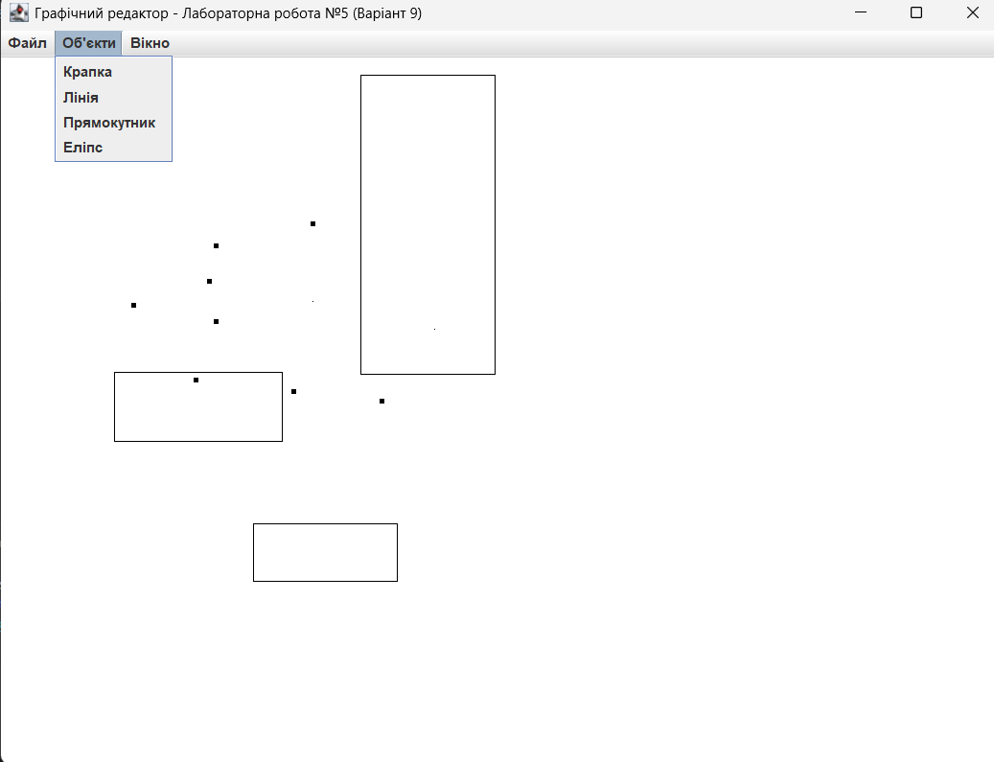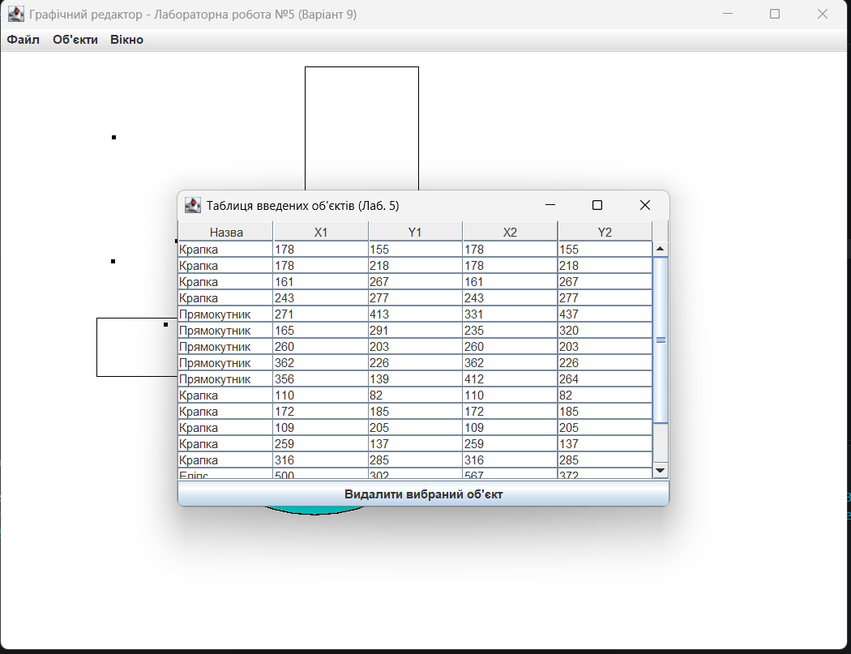
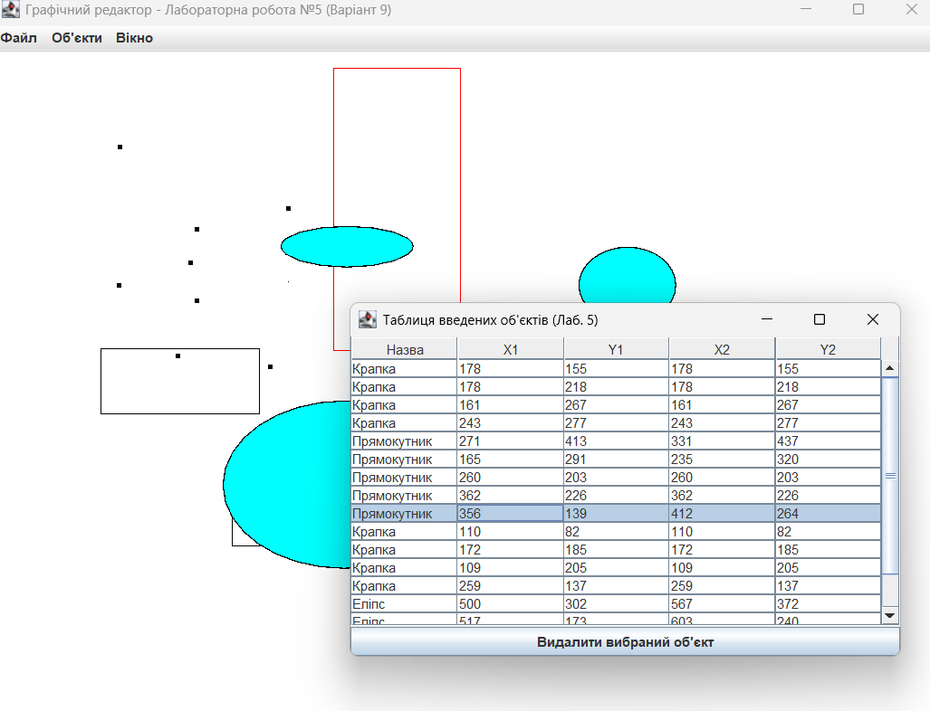
Діаграма
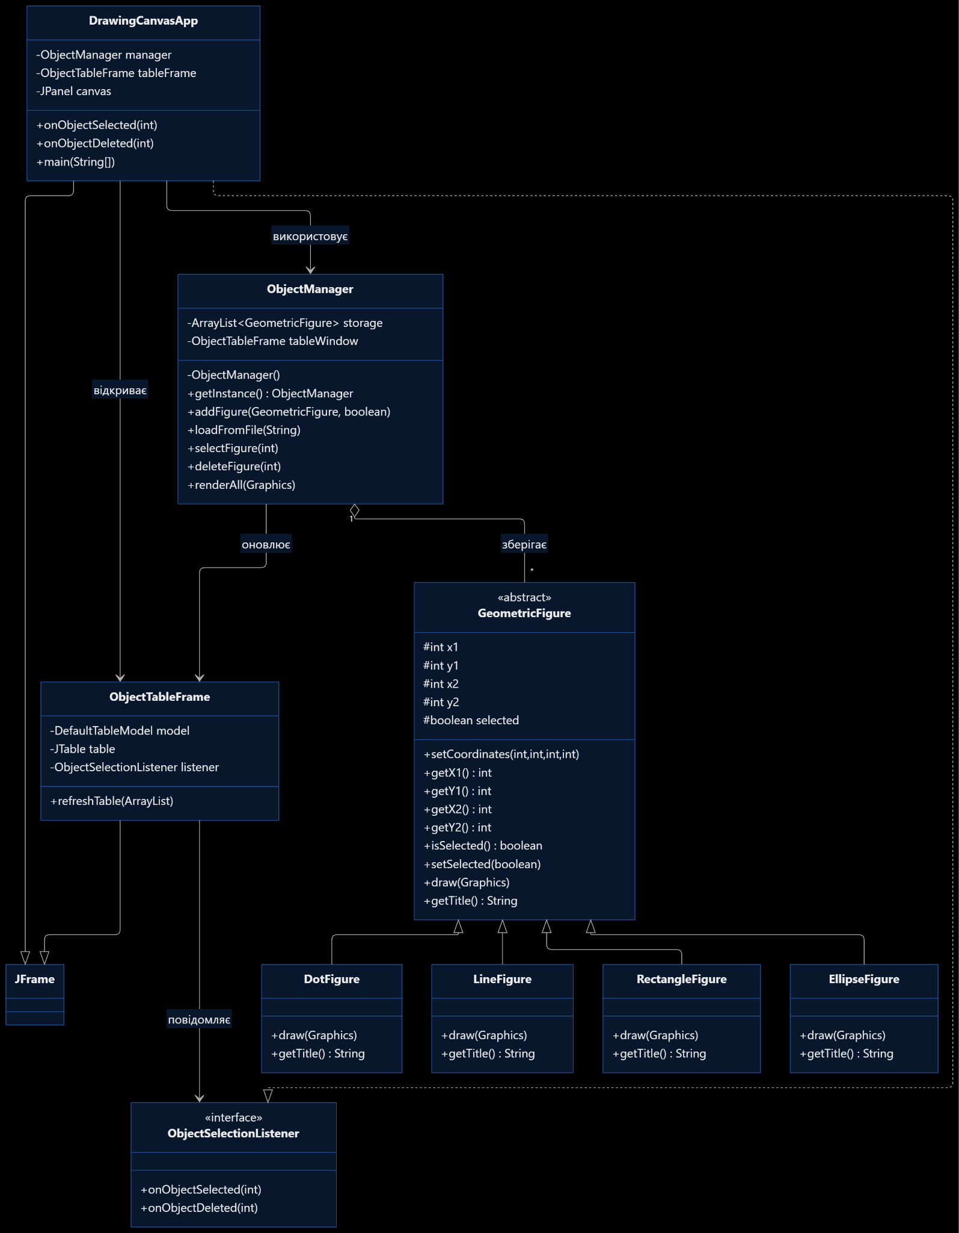
Висновок
У ході виконання лабораторної роботи №5 було розроблено графічний редактор для створення та керування геометричними фігурами. Реалізовано відображення фігур, перегляд їхніх координат, вибір, видалення, збереження та завантаження об'єктів.

